Atividade Pratica 5 - Estatistica Aplicada

André Filipe Queiroz de Melo e Soares

3 de Outubro de 2018

## QUESTÃO 1

# Letra A

#P é a proporção populacional dos eleitores favoráveis:  
  
p = 522.097/(522.097+720.991)  
print(p)

## [1] 0.42

# Letra B

# I)

total = 1243088  
dados = rep(0, total)  
for (i in 1:522097) {  
 dados[i] = 1  
}  
  
p1 = 522097/total  
prop2 = 720991/total  
n = 2200  
k = 100  
vetor = numeric(100)  
  
for (i in 1:k) {  
 amostragem = sample(dados, n, replace=FALSE)  
 proporcao = 0  
 for (j in 1:n) {  
 proporcao = proporcao + amostragem[j]  
 }  
 vetor[i] = proporcao/n  
 media = mean(amostragem)  
 formula = (p1 * (1 - p1))/n  
 formula = formula * 1.96  
 erro = sqrt(formula)  
 ic_soma = media + erro  
 ic_diminui = media - erro  
}  
  
hist(vetor,col = "dark blue",border = "white")

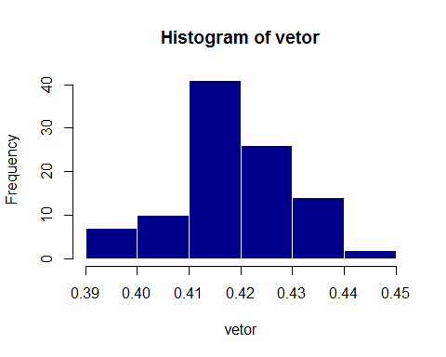

# II)

total = 1243088  
dados = rep(0, total)  
for (i in 1:522097) {  
 dados[i] = 1  
}  
  
p1 = 522097/total  
prop2 = 720991/total  
n = 2200  
k = 1000  
vetor = numeric(100)  
  
for (i in 1:k) {  
 amostragem = sample(dados, n, replace=FALSE)  
 proporcao = 0  
 for (j in 1:n) {  
 proporcao = proporcao + amostragem[j]  
 }  
 vetor[i] = proporcao/n  
 media = mean(amostragem)  
 formula = (p1 * (1 - p1))/n  
 formula = formula * 1.96  
 erro = sqrt(formula)  
 ic_soma = media + erro  
 ic_diminui = media - erro  
}  
  
hist(vetor,col = "dark red",border = "white")

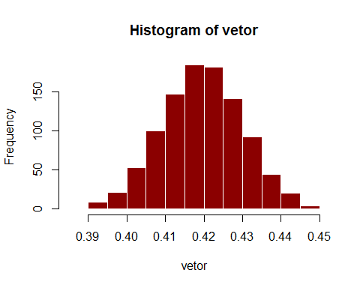

#Ao compararmos os dois gráficos vemos que o segundo grafico se concentra mais no valor da proporção populacional, devido ao centro que onde é mais "alto" porque ali se encontram a maior parte dos resultados, de forma que neste teste vemos aqui o quanto os resultados são convergentes nesse entorno.

# Letra C

#Sim, pois para ser representativa, ela precisa ser aleatória, estar associada a um determinado nível de confiança e a uma margem de erro e que partir de um cálculo que será consideado a margem de erro (a variação possível em torno do resultado) e o nível de confiança

# Letra D

#Intervalos de confiança são usados para indicar a confiabilidade de uma estimativa. Por exemplo,se tivermos um IC que pode ser usado para descrever o quanto os resultados de uma pesquisa são confiáveis. Sendo todas as estimativas iguais, uma pesquisa que resulte num IC pequeno é mais confiável do que uma que resulte num IC maior. Se por acaso, Aumentar o tamanho (amplitude) do intervalo de confiança, significa reduzir a precisão da estimativa por intervalo. Para aumentar a precisão da estimativa temos que reduzir o tamanho (amplitude) do intervalo. Assim, a amplitude do intervalo está associada a incerteza que temos a respeito do parâmetro.